OBLASTNÝ STOLNOTENISOVÝ ZVÄZ TRNAVA

ZÁPISNICA

Z online zasadnutia výkonného výboru ObSTZ Trnava

konanej dňa 5.10.2026

Číslo zápisnice: 3/2026
Názov združenia: Oblastný stolnotenisový zväz Trnava
Názov zasadajúceho orgánu: zasadnutie výkonného výboru
Deň konania zasadnutia: 5.10.2026
Miesto konania zasadnutia: On-line
Čas začiatku zasadnutia 18:30 hod.
Čas ukončenia zasadnutia: 19:40 hod.
Predsedajúci: Jozef Turoň
Zapisovateľ: Jozef Turoň

Plánovaný program zasadnutia výkonného výboru:
- Otvorenie
- Kontrola uznesení
- MO 2026/2027
- Hospodárenie zväzu
- Rôzne
- Uznesenie
- Záver
Rokovanie o jednotlivých bodoch:

K bodu 1/

Otvorenie, kontrola uznášaniaschopnosti, schválenie programu zasadnutia

Zasadnutie výkonného výboru ObSTZ Trnava otvoril predseda zväzu Jozef Turoň, ktorý privítal prítomných členov. Konštatoval, že podkladové materiály boli členom výkonného výboru doručené elektronickou poštou v dostatočnom časovom predstihu.
Na základe prezenčnej listiny predseda konštatuje:

- Počet členov výkonného výboru: 7
- Prítomní členovia výkonného výboru: 6
- Neprítomní členovia výkonného výboru: 1
- Uznášaniaschopnosť výkonného výboru: splnená (nadpolovičná väčšina)
- Prítomní členovia kontrolnej komisie: 2 z 2

Výkonný výbor bol uznášaniaschopný a na žiadosť Samuela Domina bol program doplnený o bod Regionálny bodovací turnaj mládeže ObSTZ Trnava.
Za: 6 Proti: 0

Nový program zasadnutia výkonného výboru:

- Otvorenie
- Kontrola uznesení
- MO 2026/2027
- Hospodárenie zväzu
- R-BTM ObSTZ Trnava
- Rôzne
- Uznesenie
- Záver

K bodu 2/

Kontrola uznesení

- U 5/26 Rozposlať na kluby informáciu o vyžrebovaní.
Zodp.: Hulík T: splnené

- U 6/26 Rozposlať na kluby propozície a výzvu na organizáciu regionálnych mládežníckych turnajov (R-BTM).
Zodp: Turoň, Hulík T: Trvá

- U 10/25 Vypracovanie metodického materiálu pre rozhodcov.
Zodp: Šulko T: priebežne, trvá

K bodu 3/

MO 2026/2027

Do oblastných súťaží sa prihlásilo:

- 36 družstiev dospelých
- 6 družstiev mládeže

Priebežné poradie súťaží tvorí prílohu tejto zápisnice.

Sekretár zväzu informoval:
MSTK Trnava mal 2 hráčov (Remenár, Kováč) na 4 súpiskách.
Súťažný poriadok SSTZ 4.3.7.7.5.11. hovorí :
„Ak sa zistí v priebehu súťaží, že hráč bol zaradený na viac ako troch súpiskách dospelých, tak platí :
a) hráč sa vyškrtne z tej súpisky (z tých súpisiek), ktoré boli potvrdené z hľadiska času najneskoršie,
b) všetky jeho zápasy odohrané za družstvo, z ktorého súpisky sa vyškrtne, sú posudzované ako neoprávnený štart hráča a budú kontumované v prospech súpera. V zmysle tohoto sa patrične upravia aj výsledky tohoto družstva,
c) taký oddiel - klub bude disciplinárne potrestaný. Zápasy konkrétnych hráčov budú kontumované podľa súťažného poriadku.“

Sekretár informoval, že súpisky MSTK Trnava boli upravené. MSTK Trnava bude disciplinárne riešený na najbližšom riadnom zasadnutí disciplinárnej komisie v súvislosti so zaradením hráčov na viac ako tri súpisky dospelých.

ŠTK ObSTZ Trnava informovala o udelení pokuty v zmysle propozícií MO 2026/2027 za nezaslanie (neuvedenie na stránke stolnytenis.info) spoločnej fotografie a zápisu zo stretnutia v stanovenom termíne zo stretnutia s Piešťany-Moravany B z 25.9.2026 mužstvu Bučany A.

ŠTK ObSTZ Trnava udelila pokutu v zmysle platných propozícií bod 27 a) vo výške 10 € splatnú do 19.10.2026

Peter Šulko informoval o telefonátoch od klubov, ktoré žiadali vysvetlenie rozhodnutí ŠTK. Navrhol zverejňovať rozhodnutia ŠTK na webovom sídle ObSTZ Trnava.

ŠTK túto pripomienku berie na vedomie.

K bodu 4/

Hospodárenie zväzu

Predseda zväzu informoval prítomných o stave finančných prostriedkov ku dňu zasadnutia:
- Stav na účte vo Všeobecnej úverovej banke a.s.: 2 481,62 €
- V pokladni: 210 €

Výkonný výbor informáciu vzal na vedomie.

K bodu 5/

R-BTM ObSTZ Trnava

Turoň - Je potrebné zosúladiť termíny turnajov SPM, R-BTM BA–TT a R-BTM Trnavskej oblasti a zároveň zabezpečiť vhodných usporiadateľov. Kluby sa môžu prihlásiť na organizáciu jedného alebo viacerých turnajov. Zväz následne pomôže nájsť vhodné termíny v kalendári, pričom klub môže zároveň navrhnúť termín, ktorý mu organizačne najviac vyhovuje.

Domin - sa informoval o výške dotácie pre kluby, ktorá je nastavená na 75€, čo je polovica nákladu na hlavného rozhodcu ako bolo uvedené v propozíciách.

Po prerokovaní podnetov výkonný výbor jednomyseľne schválil propozície R-BTM Trnavskej oblasti. Schválené propozície budú rozposlané klubom.
Za: 6 Proti: 0

K bodu 6/

Rôzne

- Turoň
  - Výkonný výbor sa dohodol na vrátení sumy 70 EUR za prevod súťaže klubu OSTK ŠPAČINCE a na vrátení poplatkov súvisiacich s podaným protestom (14€).
Za: 6 Proti: 0
  - Ďalej sa výkonný výbor dohodol na vrátení sumy 70€ klubu MSTK Trnava za prevod súťaže.
Za: 6 Proti: 0
  - Výkonný výbor zároveň konštatoval potrebu spresnenia príslušných ustanovení rozpisu súťaží a propozícií pre súťažný ročník 2027/2028 s cieľom predísť obdobným nejasnostiam v budúcnosti.
Za: 6 Proti: 0

  - 20. 12. 2026 sa uskutoční Memoriál E. Borovského – XXV. ročník,
Výkonný výbor odsúhlasil dotáciu 70€ a zabezpečiť hlavného rozhodcu na náklady ObSTZ Trnava
    - Usporiadatelia: ZŠK Mesta Vrbové, Obecný úrad Ostrov, ObSTZ Trnava
    - Hlavný rozhodca: Samuel Domin
Za: 6 Proti: 0

- Hulík
  - oznámil svoje vzdanie sa funkcie sekretára, člena VV a predsedu ŠTK ObSTZ Trnava s okamžitou účinnosťou.
- Domin
  - oznámil svoje vzdanie sa funkcie člena výkonného výboru a členstva vo všetkých komisiách ObSTZ Trnava s okamžitou účinnosťou.
- Janáč
  - oznámil svoje vzdanie sa funkcie člena výkonného výboru ObSTZ Trnava s okamžitou účinnosťou.
- Horváth
  - oznámil svoje vzdanie sa funkcie člena výkonného výboru a disciplinárnej komisie ObSTZ Trnava s okamžitou účinnosťou.
- Pikna
  - oznámil svoje vzdanie sa funkcie člena výkonného výboru ObSTZ Trnava s okamžitou účinnosťou.
- Sládek
  - e-mailom oznámil svoje vzdanie sa funkcie člena výkonného výboru ObSTZ Trnava s okamžitou účinnosťou.
- Brenessel
  - oznámil svoje vzdanie sa funkcie člena kontrolnej komisie ObSTZ Trnava s okamžitou účinnosťou.
- Šulko
  - oznámil svoje vzdanie sa funkcie predsedu kontrolnej komisie a členstva v kontrolnej komisii ObSTZ Trnava s okamžitou účinnosťou.
- Turoň
  - oznámil svoje vzdanie sa funkcie predsedu a všetkých ostatných funkcií v ObSTZ Trnava s účinnosťou ku dňu zvolenia nového predsedu alebo dňom, keď Konferencia ObSTZ Trnava prijme rozhodnutie o prevzatí agendy a zabezpečení ďalšieho fungovania ObSTZ Trnava inou osobou alebo orgánom.
V prípade, že sa nepodarí obsadiť orgány ObSTZ Trnava, predloží konferencii na rozhodnutie návrh ďalšieho postupu a odovzdania agendy tak, aby zodpovednosť za ďalšie fungovanie ObSTZ Trnava prevzal najvyšší orgán zväzu, ktorým je Konferencia ObSTZ Trnavana. Do tohto dňa bude zabezpečovať nevyhnutné úkony potrebné na chod zväzu a zvolanie konferencie.
Všetky hlasovania a schvaľovanie uznesení prebehli pred oznámením vyššie uvedených demisií. Následne jednotliví členovia oznámili svoje vzdanie sa funkcií.

K bodu 7/

Uznesenie

U7/26
Výkonný výbor ObSTZ Trnava schvaľuje vrátenie poplatkov za prevod súťažných miest vo výške 70 € klubu OSTK Špačince a 70 € klubu MSTK Trnava. Zároveň schvaľuje vrátenie poplatku za protest vo výške 7 € a poplatku za odvolanie vo výške 7 € klubu OSTK Špačince.

Výkonný výbor ukladá dosluhujúcemu predsedovi zabezpečiť vyplatenie celkovej sumy 84 € klubu OSTK Špačince a 70 € klubu MSTK Trnava.
Zodpovedný: Turoň
Termín: bezodkladne

U8/26
Výkonný výbor ObSTZ Trnava ukladá zapracovať jednoznačnú úpravu podmienok poplatkov za prevod súťaže do rozpisu súťaží a propozícií pre súťažný ročník 2027/2028.
Zodpovedný: VV ObSTZ Trnava
Termín: pred schválením rozpisu súťaží na sezónu 2027/2028

U9/26
Výkonný výbor ObSTZ Trnava schvaľuje dotáciu vo výške 70 € na organizáciu XXV. ročníka Memoriálu E. Borovského, ktorý sa uskutoční 20. decembra 2026, a úhradu nákladov na hlavného rozhodcu Samuela Domina z prostriedkov ObSTZ Trnava.

Zodpovedný: Turoň
Termín: bezodkladne

U10/26
Výkonný výbor ObSTZ Trnava schválil propozície R-BTM Trnavskej oblasti a ukladá povinnosť poslať na kluby.

Zodpovedný: Turoň
Termín: bezodkladne

U11/26
Výkonný výbor ObSTZ Trnava ukladá predsedovi zabezpečiť zvolanie mimoriadnej Konferencie ObSTZ Trnava za účelom voľby nového predsedu a členov orgánov zväzu v súlade so stanovami ObSTZ Trnava.

Zodpovedný: Turoň
Termín: bezodkladne

U12/26
Predseda ObSTZ Trnava Jozef Turoň BERIE NA VEDOMIE oznámenia Radovana Hulíka, Samuela Domina, Jozefa Janáča, Bystríka Horvátha, Radomíra Piknu, Richarda Sládka, Daniela Brenessela a Petra Šulka o vzdaní sa funkcií a členstva v orgánoch a komisiách ObSTZ Trnava v rozsahu uvedenom v bode 6 tejto zápisnice, s okamžitou účinnosťou.

K bodu 8/

Záver

Predseda ObSTZ Trnava vyjadril poďakovanie všetkým členom Výkonného výboru za ich niekoľkoročné pôsobenie vo funkciách, za vykonanú prácu v prospech zväzu a rozvoja stolného tenisu v trnavskom regióne. Ocenil ich ochotu venovať svoj čas a skúsenosti činnosti zväzu a poďakoval im za korektnú spoluprácu počas celého obdobia výkonu funkcie. Následne zaželal všetkým členom veľa zdravia, osobných úspechov a spokojnosti v ďalšom živote.

Zapísal: Jozef Turoň st. Overil: Samuel Domin
predseda ObSTZ Trnava člen VV ObSTZ Trnava

Na vedomie: Výkonný výbor KSTZ Trnava.

PREZENČNÁ LISTINA
Zo zasadnutia VV ObSTZ Trnava, 5.10.2026

Výkonný Výbor

 | MENO | BYDLISKO | ÚČASŤ
1. | Jozef Turoň | Bojničky | Prítomný
2. | Mgr. Radovan Hulík | Jaslovské Bohunice | Prítomný
3. | Ing. Bystrík Horváth | Biely Kostol | Prítomný
4. | Ing. Samuel Domin | Majcichov | Prítomný
5. | Mgr. Radomír Pikna | Leopoldov | Prítomný
6. | Richard Sládek | Trnava | Neprítomný
7. | Jozef Janáč | Malženice | Prítomný

Kontrolná komisia

 | MENO | BYDLISKO | ÚČASŤ
1. | Mgr. Peter Šulko | Špačince | Prítomný
2. | Daniel Brenessel st. | Ostrov | Prítomný

5. liga

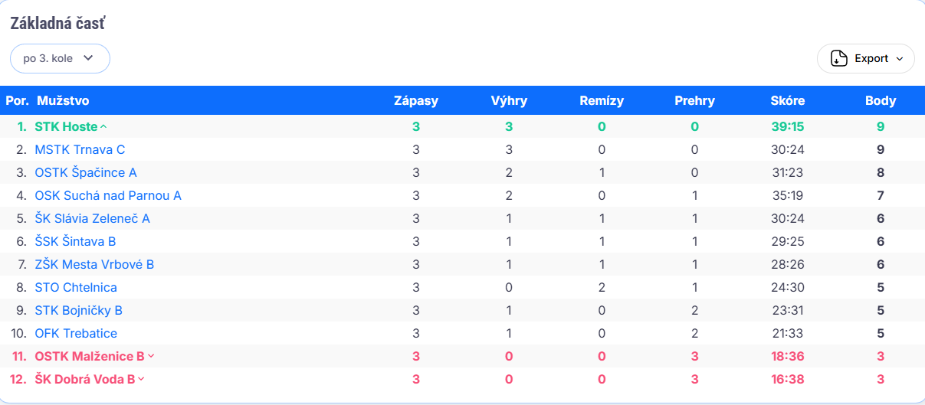

6.liga

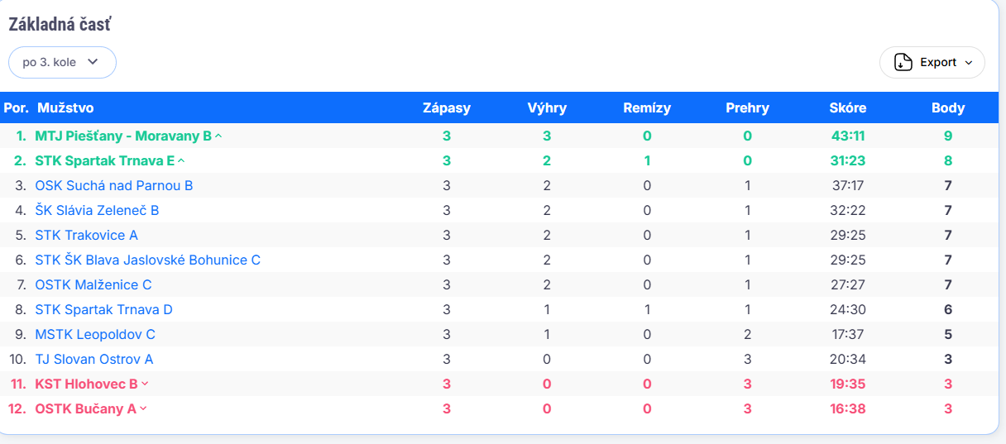

7.liga

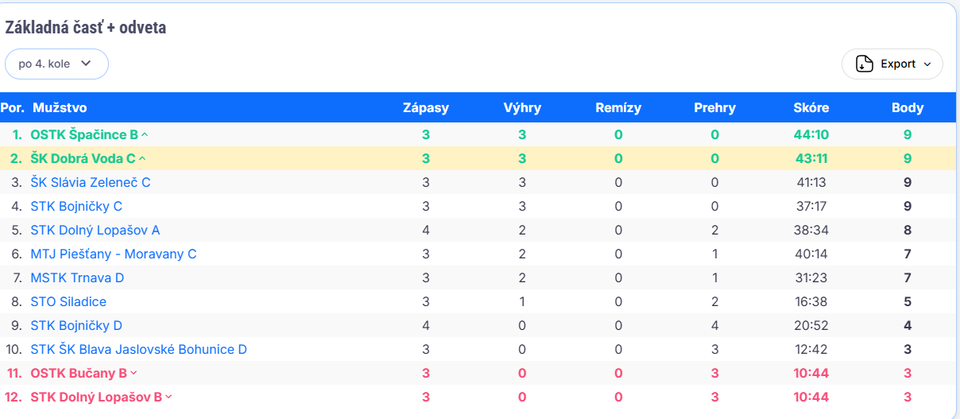

1.liga žiaci

